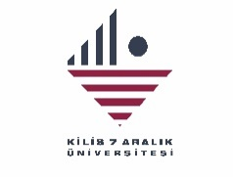
KİLİS 7 ARALIK ÜNİVERSİTESİ
FEN FAKÜLTESİ
TOPLANTI TUTANAK FORMU
Düzenleyen Birim | Matematik
Adı/ Konusu | Burs Komisyonu Toplantısı
Yeri | Fakülte Toplantı Odası | Tarihi: | 08.06.2026 | Saati | 10:00 | Sayısı

GÜNDEM
1 | Gelecek eğitim-öğretim yılında daha fazla öğrenciye ulaşabilmek amacıyla yeni burs kaynaklarının araştırılması ve planlanması.

KATILIMCILAR
No | Adı Soyadı | İmza
1 | Prof. Dr. Mustafa DEDE (Başkan)
2 | Dr. Öğr. Ömer FIRAT
3 | Arş. Gör. Zeynep BAŞER

ALINAN KARARLAR
1 | Gelecek eğitim-öğretim yılında ekonomik şartlar nedeniyle desteğe ihtiyaç duyabilecek öğrenci sayısındaki muhtemel artış öngörülerek bölüm adına yeni burs kontenjanları araştırılmasına karar verilmiştir.
2 | Yurt dışı (Erasmus+ ek hibeleri vb.) ve yurt içi burs olanaklarının öğrencilere duyurulması sürecinde web sitesinin yanı sıra öğrenci danışmanları aracılığıyla doğrudan bilgilendirme yapılması kararlaştırılmıştır.

